CEMP – Centro Educacional Marapendi


Nome: ______________________________________________ Data: / /2026
Professor(a): Francisco Monteiro 8 º Ano do Ensino Fundamental II Turma: _____
ATIVIDADES DE GEOMETRIA - 2º TRIMESTRE

1) Altura

2) C

3) B

4)C
5) Analise a imagem a seguir:

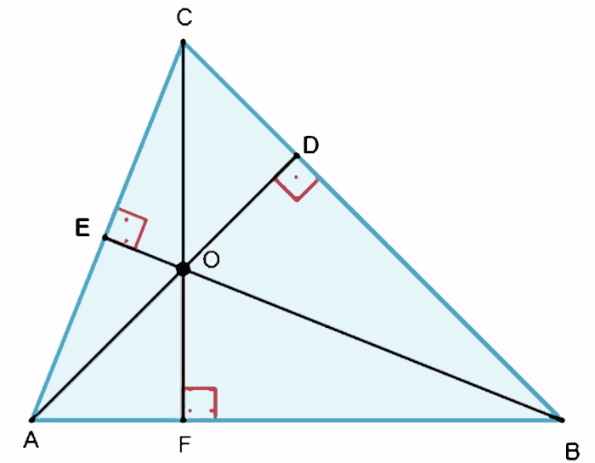

O ponto O é um ponto notável conhecido como:
A) baricentro.
B) ortocentro.
C) incentro.
D) circuncentro.
E) centro.

